0



**Dr. Öğretim Üyesi Sinan UĞUZ**

**Arş. Gör. Ahmet Bestami KÖSE**

|  |  |  |
| --- | --- | --- |
| **TEKNOLOJİ FAKÜLTESİ** | | |
| **HAZIRLAYANIN** | | |
| **Bölümü** | **:** | Mekatronik Mühendisliği |
| **Adı ve Soyadı** | **:** | Burçin Memiş |
| **Okul Numarası** | **:** | 1912709043 |
| **Dersin Adı** | **:** | Görsel Programlama |
| **Ödev Konusu** | **:** | Veteriner Takip Programı |

1. **Proje Tanıtımı**

Yapmış olduğum proje Mekatronik Mühendisiliği bölümüne ait 3. Sınıf Görsel programlama dersinin final ödevidir. Projenin konusu “Veteriner Takip Programı” olarak belirlenmiştir.

* 1. **Giriş ve Kayıt Ol Ekranı**

Proje içerisinde başlangıç olarak kullanıcı “Giriş Ekranı ” ve “Kayıt Ol Ekranı” karşılamaktadır. Kullanıcı adı ve şifresi olmayan kullanıcılar “Kayıt Ol” butonu ile “Kayıt Ekranı’na” yönlendirilir. Bu ekranda kullanıcı adı ve şifre belirlenerek “Kayıt Ol” butonu ile kayıt olunur, “İptal Et” butonu ile işlemin iptali gerçekleşir. İptal et butonuna basıldığında size “Kaydı iptal etmek istediğinize emin misiniz?” sorusu yönlendirilecektir. Cevabınız “Yes” ise “Giriş Ekranı’na” yönlendirilir. Eğer cevabınız “No” ise “Kayıt Ekranı’na” kalacaktır. Ayrıca bu ekrandaki “Şifreyi göster” radio butonuyla şifreyi gösterme veya gizleme işlemi yapılır. Yapılmış olan kayıt sonrasında “Kayıt Ol Ekranı” kapatılır ve “Giriş Ekranı’na” yönlendirilir. Kullanıcı adı ve şifre girildiğinde “Giriş Yap” butonu ile “MainWindow” yani Anasayfaya yönlendirilir.

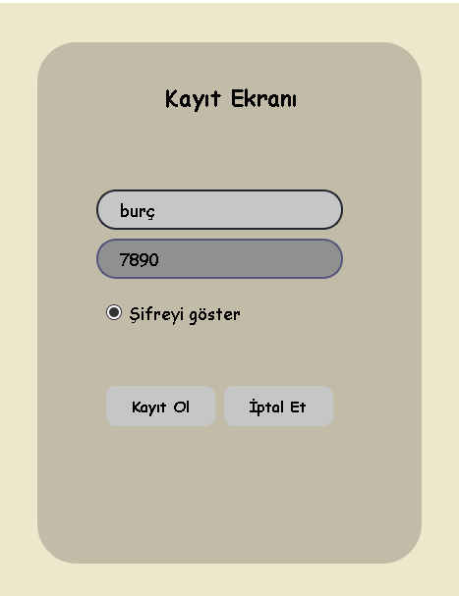 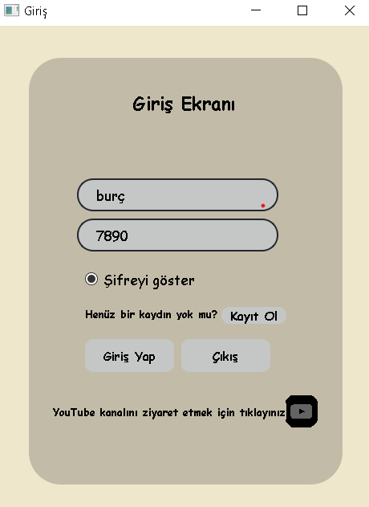

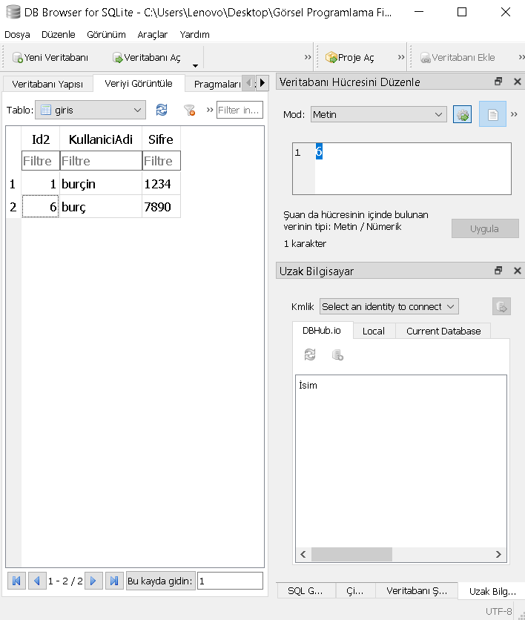

* 1. **Main Window**

Anasayfada bulunan “Ad-Soyad”, “Adres”, “Telefon Numarası”, “E-Posta”, “Sıcaklık”,“Kalp Atışı”, “Solunum”, “Hasta İsmi”, “Yavru”, “Anormal Bulgular” olarak adlandırılan Line Editler manuel olarak doldurulmaktadır. Buradaki “Telefon Numarası” ve “E-Posta” bloklarına belirli sınırlamalar getirilmiştir. “Telefon Numarası” 11 hane ile sınırlandırılmıştır. “E-Posta” bloğunda hatalı veya eksik giriş yapıldığında”Geçersiz bir e- posta girildi. Lütfen tekrar deneyiniz.” hatası verilecektir.

Anasayfada “ İl”, “İlçe”, “Vücüt Kondisyon Puanı”, “Cinsiyet”, “Cins” olarak adlandırılan Combo Boxlar bulunmaktadır.Buradaki “ İl” seçiminde 81 il görülmektedir. İl seçimi yapıldığında seçilen İl’e ait her bir ilçe, ilçeye ait Combo Box içerisinde görülmektedir. Bu işlemi veri tabanında oluştulmuş olan “İl” ve “İlçe” adındaki tablolardan istenilen verileri kod üzerinden Combo Box içerisine çekerek bu işlem gerçekleştirilmiştir.

Anasayfada “Ön Gözlem”, “Temel Şikayetler”, “Normal”, “Anormal”, “Teşhisler” olarak adlandırılan Check Boxlar bulunmaktadır. “Normal” ve “Anormal” olarak adlandırılan bloklarda “Anormal” seçimi yapıldığında “Anormal Bulgular” olarak adlandırılan Line Editler manuel olarak doldurulacaktır. Ayrıca Anasayfada “Doğum Tarihi” ve “Tarih” kısımları Date Edit , “Ağırlık” kısmı Double Spin Box olarak kullanılmıştır.

Anasayfada form doldurulduktan sonra sağ alt köşede bulunan geçiş butonuyla reçeteye geçiş yapılır.

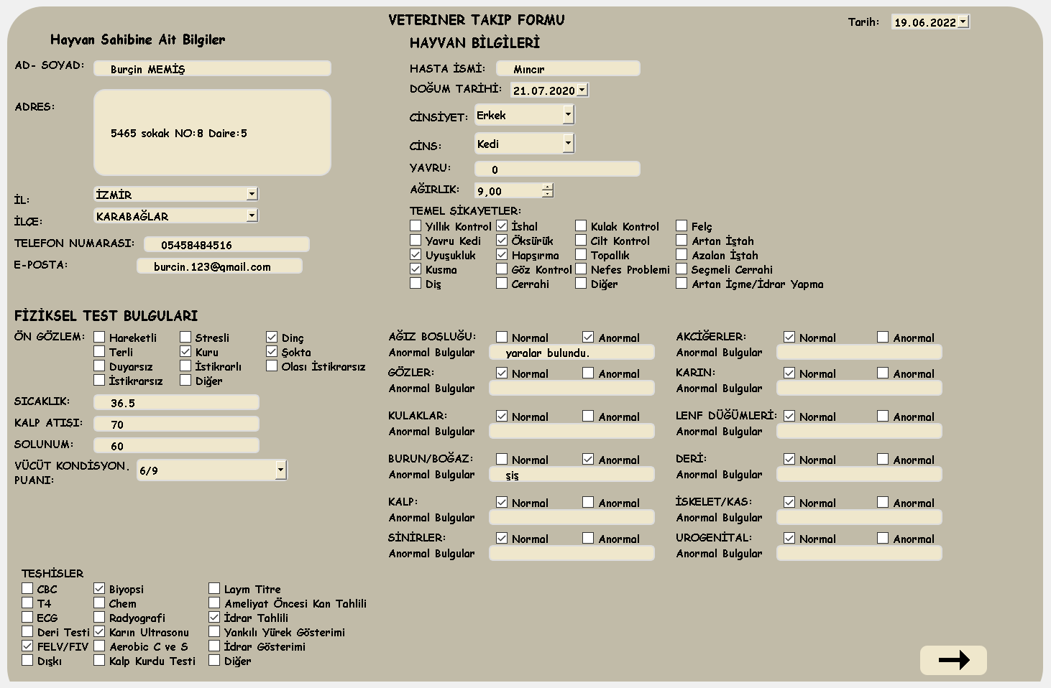

* 1. **Reçete**

Main Window’da doldurulan bilgiler reçete sayfasındaki “Sahip Adı”,” Hasta İsmi”, “Hasta Cinsi” kısımlarını otomatik olarak dolduracaktır. “Değerlendirme”, “Geçmiş”,”Tedavi ve Tavsiyeler”, “Diğer Şikayetler “ olarak adlandırılan Line Editler manuel olarak doldurulacaktır.

Ayrıca sayfada bulunan “Kaydet”, “Ara”, “Güncelle” butonları sırasıyla görülmektedir.

Bu sayfadaki “Fiyat Listesi” Anasayfa’daki “Teşhisler” kısmında bulunan metinlerin fiyatlandırılmasıdır. Teşhisler kısmında işaretlenen bloklar fiyat listesindeki fiyatlandırmlar sonucunda toplanıp ödenecek tutar hesaplanır. Hesaplanan tutar “Ödenecek Tutar” olarak adlandırılan Line Edit’ e otomatik olarak olarak yazdırılacaktır.Ödenecek tutar manuel olarak yazılamayacak şekilde ayarlanmıştır.

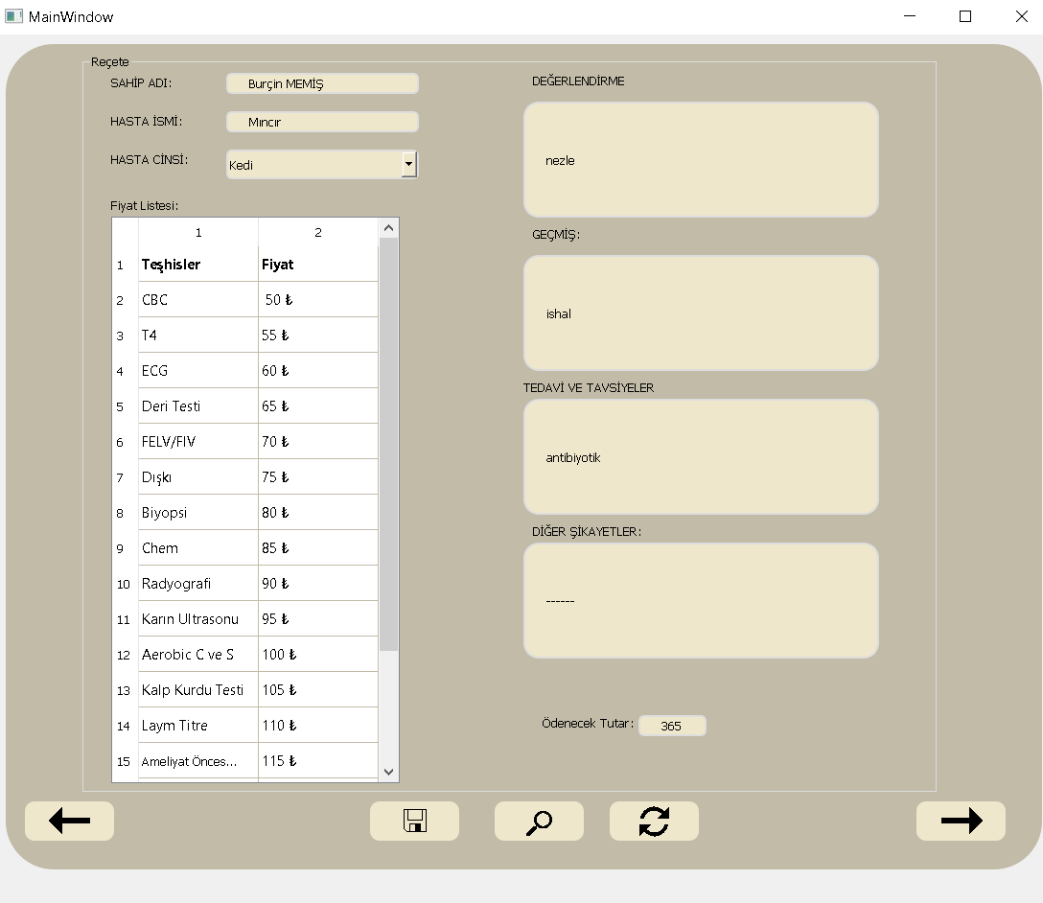

* 1. **Liste**

Girilen tüm bilgiler Liste sayfasındaki tablo içerisinde tutulmaktadır. Tablo üzerinde seçilen index numarasına göre o satıra ait tüm bilgileri önce diğer sayfalarda doldurur. Eğer bu bilgilerde bir yanlış veya eksik noktalar varsa bu bilgiler düzeltilir veya doldurulur.Güncelle butonu ile tabloda ve doldurulan bilgilerde güncelleme yapılır. Eğer seçilen index numarasında bulunan bilgiler silinmek istenirse tablonun bulunduğu sayfadaki sil butonu ile silme işlemi yapılır. Tablonun bulunduğu sayfada kayıt sayısı da görülmektedir.

Tablo sayfasındaki çıkış butonuyla programdan çıkış işlemi yapılır. Butona tıklandığında “Programdan çıkmak istediğinize emin misiniz?” uyarısı ile “Yes” ve “No” seçimleri yapılır.

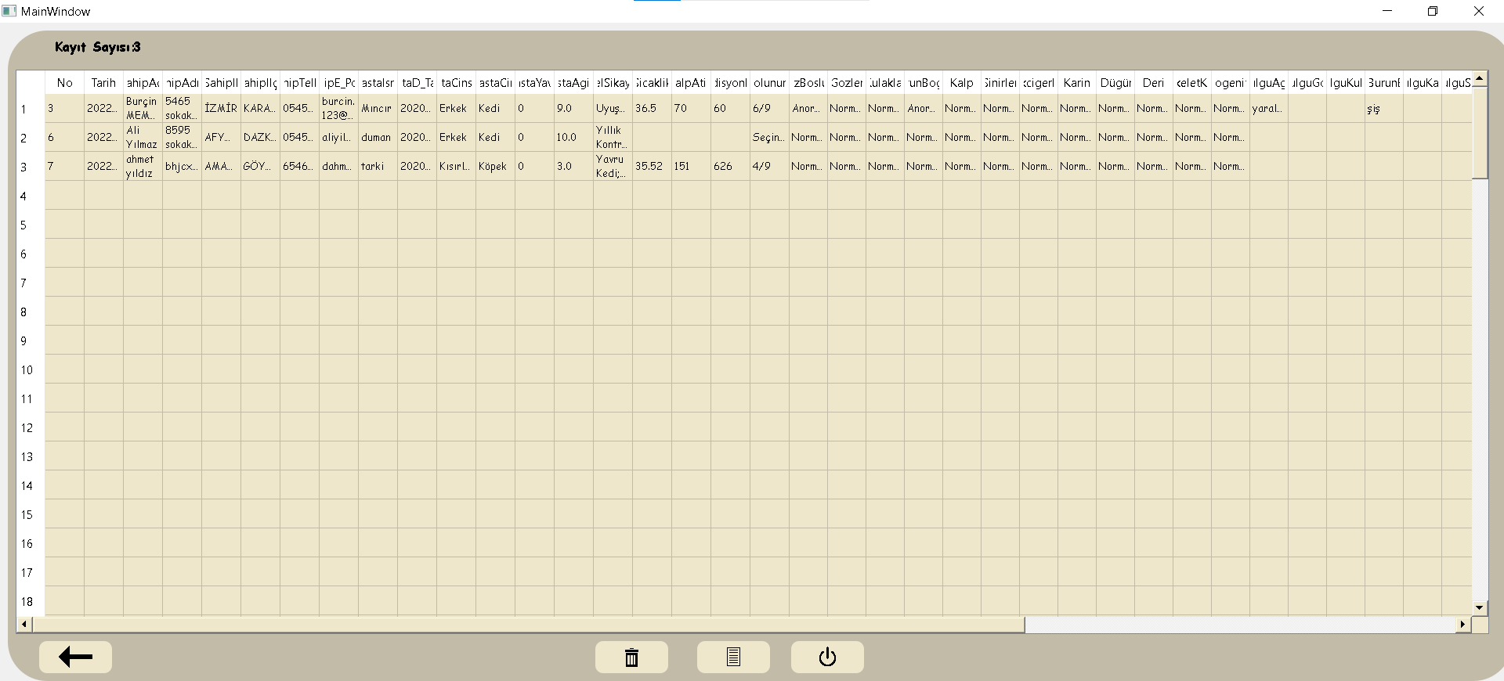

1. **YouTube Linki**

|  |  |
| --- | --- |
| URL Adresi: | https://www.youtube.com/watch?v=sR8mOScL4tI |

* Ayrıca bu linkteki kanala Giriş Ekranındaki YouTube butonu ile ulaşabilirsiniz.
* 